2.pielikums
Tirgus izpētes dokumentam
“Par vīriešu un sieviešu uzvalka žakešu un bikšu,
sieviešu svārku, formas tērpu cepuru ar nagu izveidi”
(Paziņojums par tirgus izpēti Nr.13)

TEHNISKĀ SPECIFIKĀCIJA – FINANŠU PIEDĀVĀJUMS
“Par vīriešu un sieviešu uzvalka žakešu un bikšu, sieviešu svārku, formas tērpu cepuru ar nagu izveidi”

- vīriešu uzvalka žakete melnā krāsā (skatīt 1.attēlu).
Nr.  p.k. | Žaketes elements | Žaketes prasību apraksts
1.1. | Piegriezums un audums | Taisna silueta pusvilnas auduma žakete ar vienrindu 4 pogu (pogas paraugs – skat. 7.attēlu) skatīt aizdari priekšpusē, pogas diametrs 2,0 cm. Pogas uz metāla kājiņas no dzeltena metāla ar Latvijas Republikas valsts mazā ģerboņa attēlu. Lai pogcaurumi saglabātu formu arī biežas lietošanas rezultātā, žaketēm izmantojami tikai „acs” pogcaurumi. Žaketes garums sastāda 42% no auguma garuma.  Mugurdaļa ar vertikālu vidus vīli ar pārlaidumšķirtni 20 – 23 cm.  Izmantojams Rīgas pašvaldības policijas īpašumā esošais melnas krāsas pusvilnas audums.
1.2. | Priekšdaļa | Priekšdaļā krūšu augstumā divi divarku pārloki. Divarku pārloka platums platākajā vietā 5,5 cm (± 0,5 cm), šaurākajā – 5,0 cm (± 0,5 cm). Pārloku vidusdaļā iestrādāts pogu caurums ar pogu. Pogas diametrs 1,2 cm. Pogas uz metāla kājiņas no dzeltena metāla ar Latvijas Republikas valsts mazā ģerboņa attēlu.  Virs divarku pārloka pa vidu labajā krūšu pusē uzšūta līplentas mīkstā daļa 7,0 cm x 2,5 cm (± 0,1 cm) identifikācijas zīmes piestiprināšanai.  Uz abām priekšdaļām uzšūtas sānu kabatas ar divarku pārloku 16,5 cm (± 0,5 cm) garu un 6,5 cm (± 0,5 cm) platu platākajā vietā un 6 cm (± 0,5 cm) platu šaurākajā vietā. Pārloks apstrādāts ar zempārloku no oderes auduma un līmauduma. Pārloks piešūts ar 0,5 cm (± 0,1 cm) nostiprinājuma nošuvi. Pārloku vidusdaļā iestrādāts pogu caurums ar pogu. Pogas diametrs 1,2 cm. Pogas uz metāla kājiņas no dzeltena metāla ar Latvijas Republikas valsts mazā ģerboņa attēlu.  Sānu kabatas dziļums 17 cm (± 0,5 cm) un platums 16 cm  (± 0,5 cm) gatavā veidā. Sānkabatas ar iegludinātu divpusēju 3,5 cm (± 0,1 cm) platu ieloci vidusdaļā.  Kabata sākas 1,5 cm no krūšu iešuves (zem vidusdaļas uz centra pusi). Kabatas attālums no žaketes apakšējās malas 30 mm līdz 35mm.  Žaketes priekšdaļas krūšu daļā no plecu daļas iestrādāta stīvdrēbe no dabīgām šķiedrām vai astru starplika. Visa priekšdaļa nodublēta ar līmaudumu.  Uzplecis iešūts rocē simetriski virs pleca vīles. Uzpleči 10,5 cm (± 0,5 cm) gari līdz pogai un 4,5 cm (± 0,1 cm) plati.  Visa žaketes odere piestrādāta ar mašīnu.  Kaklē iestrādāts pakaramais.
1.3. | Piedurknes | Iešūtas divvīļu piedurknes. Piedurknes platums dūrgalos 15,5 cm (± 0,5 cm). Dūrgals 10 cm (± 0,5cm) atgriezts un piešūts pie piedurknes, vīle nošūta ar 0,5 cm (± 0,1cm) nošuvi. Dūrgali nostiprināti ar līmaudumu. Piedurknes nolocījumi gatavā veidā 3 cm. Uz kreisās piedurknes 7 cm līdz 10 cm attālumā no plecu vīles uzšūta RPP emblēma.
1.4. | Iekškabatas | Žaketes oderes labajā un kreisajā priekšdaļā krūšu augstumā iestrādātas līstīšu kabatas ar cilpu, katra savā pusē. Kabatu platums 16,5 cm (± 0,5 cm). Kabatas dziļums 17 cm (± 0,5 cm). Iekškabatas no oderes auduma. Kabatas līstīte no pamatauduma 1,5 cm (± 0,2 cm) platu.
1.5. | Apakšmala | Žaketes apakšmala piestiprināta pie vīlēm. Apakšējās malas nolocījums 3 cm (± 0,2 cm) gatavā veidā.
1.6. | Apkakle | Iešūta atlokāma apkakle, ar atsevišķi grieztu stāvdaļu.  Apkakles platums gatavā veidā 6,5 cm (± 0,5 cm) (mugurdaļā). Apkakles stūra garums 4 cm (± 0,1 cm) gatavā veidā. Virsapkakle un zemapkakle nodublēta ar līmaudumu. Atloka stūris 4,5 cm (± 0,1 cm).  Zemapmale ar slēptā diega dūrieniem nostiprināta pie priekšdaļas.
1.7. | Apdares nošuves | Visi divarku pārloki, apkakles malas, žaketes aizdares malas, uzpleču malas nošūtas ar 1 mm līdz 2mm apdares nošuvi.

2. sieviešu uzvalka žakete melnā krāsā (skatīt 2.attēlu).
Nr.  p.k. | Žaketes elements | Žaketes prasību apraksts
2.1. | Piegriezums un audums | Puspieguļoša silueta pusvilnas auduma žakete ar vienrindu četru pogu aizdari. Žaketes garums sastāda 42% no auguma garuma.  Priekšdaļa ar atsevišķu sānu daļu.  Mugurdaļa ar vertikālu vidus vīli.  Izmantojams Rīgas pašvaldības policijas īpašumā esošais melnas krāsas pusvilnas audums.
2.2. | Priekšdaļa | Priekšdaļā krūšu augstumā divi divarku pārloki. Divarku pārloka platums platākajā vietā 5,5 cm (± 0,5 cm), šaurākajā 5 cm (± 0,5 cm). Pārloku vidusdaļā iestrādāts pogu caurums ar pogu. Pogas diametrs 1,2 cm. Pogas uz metāla kājiņas no dzeltena metāla ar Latvijas Republikas valsts mazā ģerboņa attēlu.  Virs divarku pārloka pa vidu labajā krūšu pusē uzšūta līplentas mīkstā daļa 7 cm x 2,5 cm (± 0,1 cm) identifikācijas zīmes piestiprināšanai.  Uz abām priekšdaļām uzšūtas sānu kabatas ar divarku pārloku 16,5 cm (± 0,5 cm) garu un 6,5 cm (± 0,5 cm) platu platākajā vietā un 6 cm (± 0,5 cm) platu šaurākajā vietā. Pārloks apstrādāts ar zempārloku no oderes auduma un līmauduma. Pārloks piešūts ar 0,5 cm (± 0,1 cm) nostiprinājuma nošuvi. Divarku pārloku vidusdaļā iestrādāts pogu caurums ar pogu. Pogas diametrs 1,2cm. Pogas uz metāla kājiņas no dzeltena metāla ar Latvijas Republikas valsts mazā ģerboņa attēlu. Ieeja sānkabatā aizšūta (netiks lietota).  Sānkabatas dziļums 16,5 cm (± 0,5 cm) un platums 16 cm (± 0,5cm) gatavā veidā. Sānkabatas ar iegludinātu divpusēju 3,5 cm (± 0,1 cm) platu ieloci vidusdaļā.  Kabata sākas 1,5 cm līdz 1,7 cm no krūšu iešuves (zem vidus daļas uz centra pusi). Kabatas attālums no žaketes apakšējās malas 30 mm līdz 35mm.  Priekšpusē vienrindu 4 pogu aizdare, pogas diametrs 2,0 cm. Pogas no dzeltena metāla ar Latvijas Republikas valsts mazā ģerboņa attēlu uz metāla kājiņas. Lai pogcaurumi saglabātu formu arī biežās lietošanas rezultātā, žaketēm izmantojami tikai „acs” pogcaurumi.  Žaketes priekšdaļas krūšu daļā no plecu daļas iestrādāta stīvdrēbe no dabīgām šķiedrām vai astru starplika. Visa priekšdaļā nodublēta ar līmaudumu.  Muguras daļā vertikāla vidusvīle. Kaklē iestrādāts pakaramais.  Uzplecis iešūts rocē simetriski virs pleca vīles. Uzpleči 10,5 cm (± 0,5 cm) gari līdz pogai un 4,5 cm (± 0,1 cm) plati.  Žaketes odere piestrādāta ar mašīnu.
2.3. | Piedurknes | Iešūtas divvīļu piedurknes. Piedurknes platums dūrgalos 13 cm (± 0,5 cm). Dūrgals 10 cm (± 0,5 cm) atgriezts un piešūts pie piedurknes, vīle nošūta ar 0,5 cm (± 0,1 cm) nošuvi. Dūrgali nostiprināti ar līmaudumu. Piedurknes nolocījumi gatavā veidā 3 cm (± 0,2 cm).  Uz kreisās piedurknes 7 cm līdz 10 cm attālumā no plecu vīles uzšūta RPP emblēma (atbilstoši augumam).
2.4. | Iekškabatas | Žaketes priekšdaļas iekšpusē krūšu augstumā iestrādāta viena līstīšu kabata ar cilpu, žaketes labajā pusē. Kabatas izgriezuma platums 15,5 cm (± 0,5 cm). Kabatas dziļums 17 cm (± 0,5 cm). Iekškabata no oderes auduma. Kabatas līstīte no pamatauduma 1,5 cm (± 0,2 cm).
2.5. | Apakšmala | Žaketes apakšmala piestiprināta pie vīlēm. Apakšējās malas nolocījums 3 cm (± 0,2 cm) gatavā veidā.
2.6. | Apkakle | Apkakles platums gatavā veidā 6,5 cm (± 0,5 cm) ( mugurdaļā). Apkakles stūra garums 4 cm (± 0,1 cm) gatavā veidā. Virsapkakle un zemapkakle nodublēta ar līmaudumu. Atloka stūris 4,5 cm (± 0,1 cm) nav paralēls apkakles stūrim. Atvēruma attālums 4 cm līdz 5 cm. Stūru garums nav vienāds. Zemapmale ar slēptā diega dūrieniem nostiprināta pie priekšdaļas.
2.7. | Apdares nošuves | Visi divarku pārloki, apkakles malas, žaketes aizdares malas, uzpleču malas nošūtas ar 1 mm līdz 2 mm apdares nošuvi.

3. vīriešu un sieviešu uzvalka bikses melnā krāsā (skatīt 3. un 4.attēlu).
Nr.  p.k. | Uzvalka bikšu elements | Bikšu apraksts
3.1. | Piegriezums un audums | Klasiska silueta bikses ar divām ielocēm, katru savā pusē, un divām ieslīpām sānu kabatām.  Izmantojams Rīgas pašvaldības policijas īpašumā esošais melnas krāsas pusvilnas audums.
3.2. | Kabatas | Kabatas sānu daļa pie jostas no sānu vīles līdz kabatas ieejai 4 cm (± 0,5 cm). Kabatas ieejas garums 18 cm (± 0,5 cm). Kabatas ieejas augšējā un apakšējā daļā nostiprinātas un nošūtas ar nošuvi 0,5 cm (± 0,1 cm). Kabatas dziļums no jostas 30 cm (± 0,5 cm). Kabatas odere no 100% poliestera auduma.
3.3. | Aizdare | Bikšu aizdare vidus vīlē priekšpusē apstrādāta ar aizdares sloksni un spirālveida 4 mm rāvējslēdzēju 18 cm (± 0,5 cm) garu. Bikšu aizdare jostas daļā uz 2 pogām Ø 1,4 cm (± 0,1 cm), jostas pārlaide 4 cm (± 0,5 cm). Vīriešu biksēm aizdares sloksne uz labo pusi, sieviešu biksēm–uz kreiso pusi.
3.4. | Josta | Bikšu jostas platums 4,5 cm (± 0,5 cm). Jostturi 6 gabali gatavā veidā 4,5 cm (± 0,5 cm) x 1 cm (± 0,1 cm). Josta apstrādāta ar korsāžas lentu. Jostas stūri ir taisni. Sēdvīles platums mugurpusē pie jostas 3,5 cm (± 0,5 cm). Jostu jādublē ar līmaudumu.
3.5. | Staras | Bikšu priekšdaļā iestrādāts ceļu zīda audums 70 cm (± 0,5 cm) garumā no jostas gatavā veidā.  Bikšu apakšmalu nolocījums 4 cm (± 0,2 cm) un apstrādāts ar bikšu lentu. Apakšgalu platums 22 cm (± 0,5 cm) līdz 24 cm (± 0,5 cm) gatavā veidā. Bikšu gali jāatšuj ar slēptā dūriena šuvi, lai nodrošinātu bikšu galu kvalitāti. Starās iegludinātas buktes.

4. svārki melnā krāsā (skatīt 5.attēlu).
Nr.  p.k. | Svārku elements | Svārku prasību apraksts
4.1. | Piegriezums un audums | Taisna silueta. Mugurpusē un priekšpusē 2 iešuves. Mugurdaļā ar vidus vīli un lejas daļā iestrādāta pārlaidumšķirtne 25 cm (± 0,5 cm), kas nostiprināta ar slīpu nošuvi.  Mugurdaļas vīlē iestrādāts slēptais spirālveida 4 mm rāvējslēdzējs 18 cm (± 0,5 cm) garš. Svārku jostas platums 4 cm (± 0,2 cm), jostas mugurdaļā vienas pogas aizdare, pogas diametrs 1,4 cm (± 0,1 cm).  Svārki oderēti. Apakšmalas nolocījums 5cm (± 0,5 cm).  Svārku garums:  - 5cm virs ceļa vai,  2) līdz ar celi vai,  3) 5 cm zem ceļa.  Izmantojams Rīgas pašvaldības policijas īpašumā esošais melnas krāsas pusvilnas audums.

5. formas cepure ar nagu melnā krāsā (skatīt 6.attēlu).
Nr.  p.k. | Cepures elements | Formas cepures prasību apraksts
5.1. | Formas cepure | Formas cepure ar lakas nagu no melna formas tērpa auduma ar metālisku siksniņu zelta krāsā.  Cepures apdare ar ripsas lentu 4 cm (± 0,1 cm) platu. Cepures priekšdaļas pacēlums no korsāžas lentas augšējās malas līdz cepures augšējai malai 7,5 cm (± 0,1 cm). Cepures iekšpuse izstrādāta ar oderi – 100% poliesters. Cepures formas saturēšanai iekšpusē pa perimetru ievietota metāla plāksnīte 3mm plata.  Izmantojams Rīgas pašvaldības policijas īpašumā esošais melnas krāsas pusvilnas audums.
Ar cepures paraugu var iepazīties Lomonosova ielā 12a, Rīgā, Saimniecības nodaļā darba dienās no plkst. 09.00 līdz 15.00, iepriekš telefoniski sazinoties ar Saimniecības nodaļas priekšnieka p.i. Juri Liepu, tālruņa Nr.67037856.

6. CITAS PRASĪBAS
Prasības |  | Pretendenta piedāvājums
6.1. Trūkumu novēršanas termiņš | Ne vairāk kā 5 (piecu) darba dienu laikā no Pasūtītāja pretenziju saņemšanas. | ______darba dienu laikā no Pasūtītāja pretenziju saņemšanas.
6.2. Garantijas termiņš | Ne mazāk kā 2 (divi) gadi no pavadzīmes parakstīšanas brīža. | _______ gadi no pavadzīmes parakstīšanas brīža.
6.3. Izveidotas preces piegādes termiņš | Ne vairāk kā 20 (divdesmit) dienas no mēru noņemšanas dienas. | _______ dienas no mēru noņemšanas
6.4. Mēru noņemšana | Individuāla mēru noņemšana un uzlaikošana.

6.5. Emblēmas un virsaudumu nodrošina Pasūtītājs.
6.6. Ar pogām (t.sk. dzeltena metāla ar Latvijas Republikas valsts mazā ģerboņa attēlu dažādi izmēri), oderes audumu – 100% poliesters un oderes materiāliem, līmaudumu, stīvdrēbēm vai astru starpliku, kabatu audumiem, korsāžas lentu, bikšu lentu, ripsa lentu, dublieri, rāvējslēdzējiem, lakotiem nagiem (priekš formas cepurēm ar nagu), metāla siksniņām (priekš formas cepurēm ar nagu) u.c. tehniskajā specifikācijā minētajiem materiāliem un palīgmateriāliem nodrošina Izpildītājs.
Pogas dzeltena metāla ar Latvijas Republikas valsts mazā ģerboņa attēlu (skat. 7.attēlu).
6.7. Visiem izstrādājumiem jābūt kvalitatīvas preces izskatā: gludas līdzenas vīles (bez uzturējumiem), bez spīdumiem no gludināšanas, diegu gali apgriezti, bez redzamiem un/vai slēptiem defektiem, tīram.

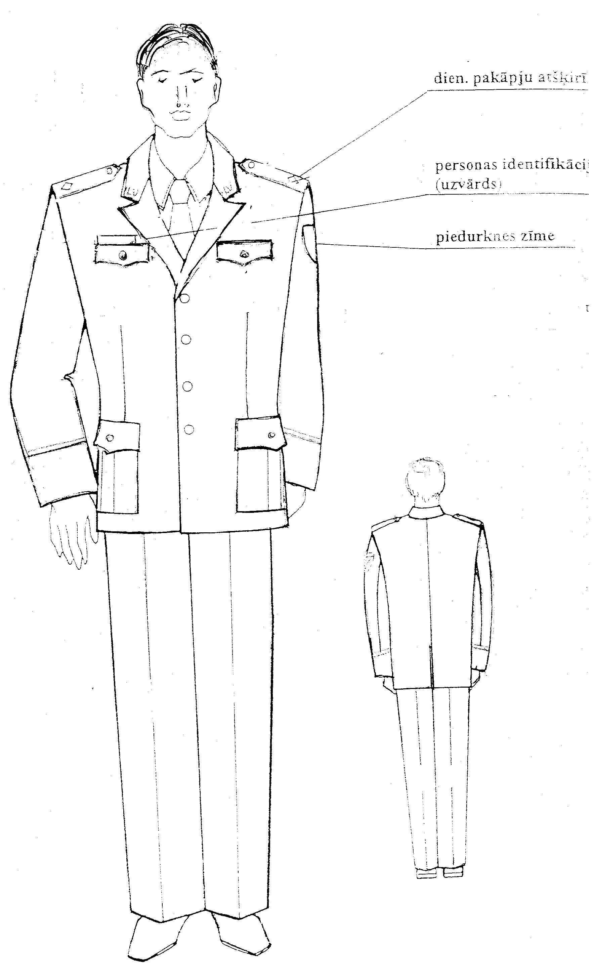
1.attēls. Vīriešu uzvalka žakete melnā krāsā (attēlam ilustratīva nozīme)

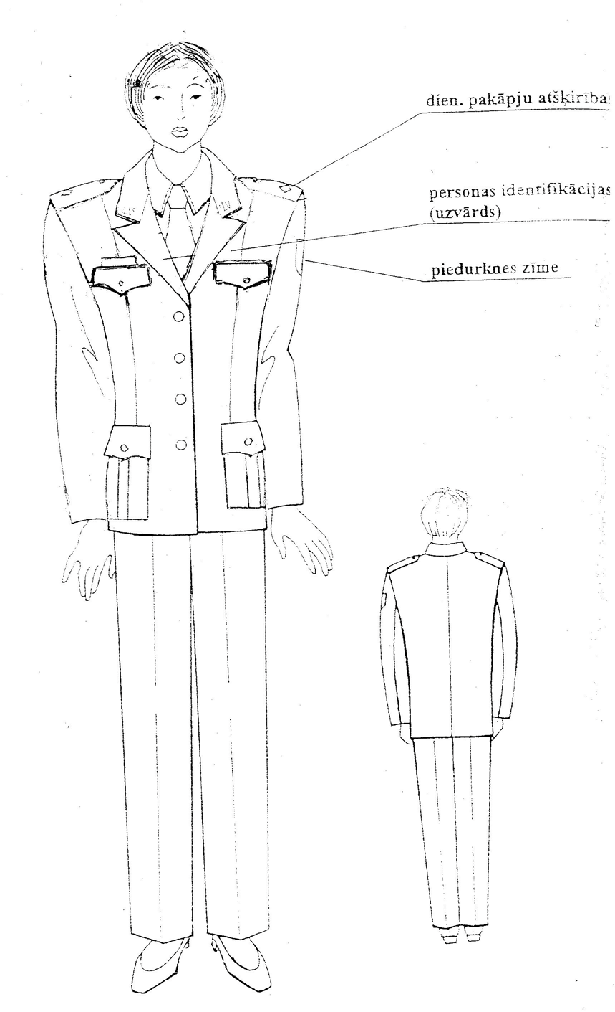
2.attēls. Sieviešu uzvalka žakete melnā krāsā (attēlam ilustratīva nozīme)

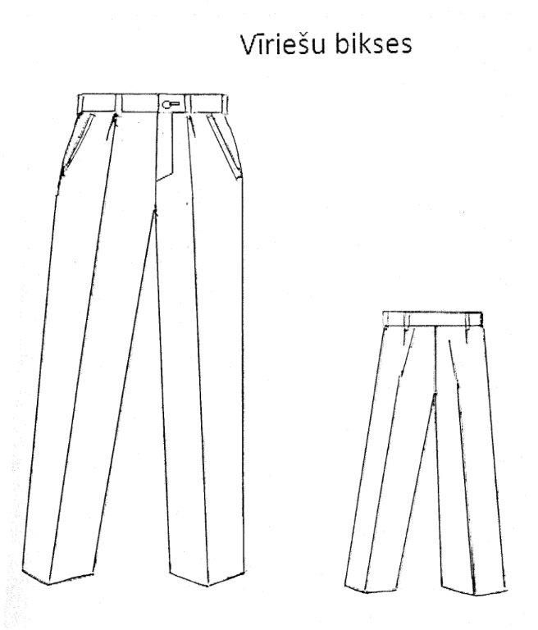
3.attēls. Vīriešu uzvalka bikses melnā krāsā (attēlam ilustratīva nozīme)

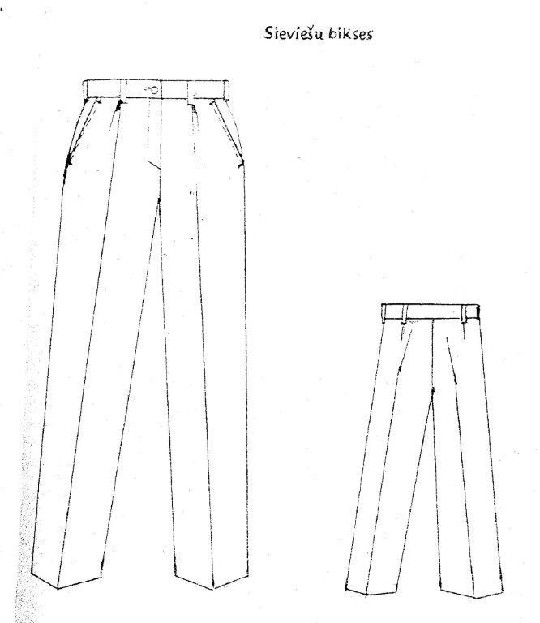
4.attēls. Sieviešu uzvalka bikses melnā krāsā (attēlam ilustratīva nozīme)

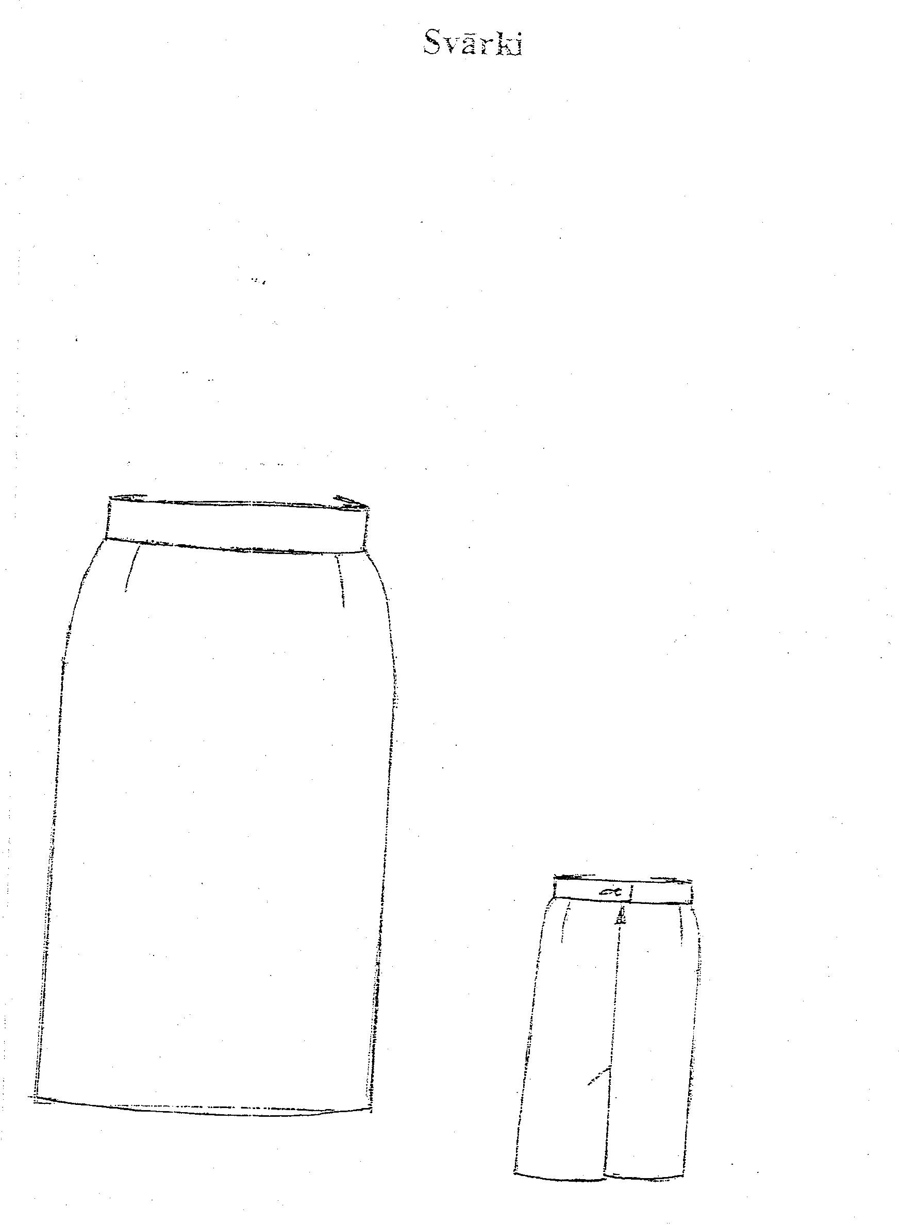
5.attēls. Svārki melnā krāsā (attēlam ilustratīva nozīme)

6.attēls. formas cepure ar nagu melnā krāsā (attēlam ilustratīva nozīme)

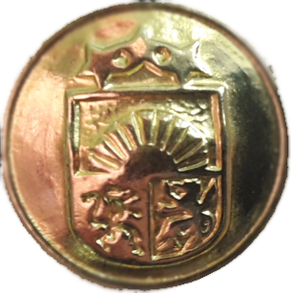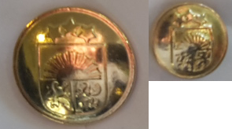

7.attēls. Poga

